國立屏東大學原住民族健康休閒與文化產業學士學位學程原住民專班
109學年度 第1學期 原住民專班－《披上族服，踏上文路》 總籌

- 活動名稱：原住民專班109學年度《披上族服，踏上文路》
- 活動宗旨：這次的活動是想讓大家更了解自己，讓穿上自己的族服踏上文化的路，讓我們在園區裡面學習，讓我們能夠體會和反思自己的生命是如此的美麗如此的特別，我們要認同自己，我原住民我驕傲
- 活動時間：民國109年 11月28日 星期六 07：20 至 18：00
- 活動地點：屏東縣瑪家鄉台灣原住民族文化園區
- 主辦單位：國立屏東大學原住民族健康休閒與文化產業學士學位學程原住民專班學程學會
- 承辦單位：國立屏東大學原住民教育研究中心
- 活動內容:
- 出發至文化園區
- 解說環境
- 文物陳列館參觀及迎賓禮讚
- 遊園車導覽解說至歌舞廳
- 欣賞歌舞表演
- 大合照(穿著系服)
- 中午休息時間及換族服
- 搭車至富谷灣及塔瑪麓灣
(一)富谷灣區為:大一、大三。
(二)塔瑪麓灣區為:大二、大四。
(三)各課程結束會交換課程，課程為一個小時。
- 自由參觀及各班級拍照
- 大合照
- 回程至屏東大學
- 工作分配
109年11月28日
人員配置(14人)
總召：陳婷壹
副召:林沅緯
醫護組(2人)：王詩婷、陳蕙心
機動組(4人)：胡亞翰、陳凱翔、曾仁傑、杜妤晨
攝影組(6人)：愛拍社

- 各部工作分配：
部別 | 部長 | 部員 | 工作內容 | 器材(確認請打勾)
活動部 | 林沅緯 | 王詩婷  胡亞翰  陳凱翔  陳蕙心  曾仁傑  杜妤晨 | 1.撰寫活動計畫書  2.活動執行與管理  3.活動執行前作業  4.器材搬運  5.活動內容設計  6.訂購美食 | - 醫藥箱x1個 (系辦)  - 移動式音響 (系辦)
行政部 | 陳婷壹 | 彭千惠  潘佳虹  陳莉彗  愛拍社 | 1.紀錄會議內容  2.會議簽到單製作及影印  3.成果製作及歸檔  4.活動簽到單  5.相機×2(愛拍社)  6.DV×2(愛拍社)  7.活動QRcode回饋單製作  8.統計QRcode回饋  9.家長同意書 | - 簽到表×5  - 筆數支×5  - 開會簽到單  （一、二、總籌、行前會、檢討會）  - 開會紀錄  （一、二、總籌、行前會、檢討會）  - 相機×2(愛拍社)  - DV×2(愛拍社)  - 回饋單ＱＲ  - 家長同意書
宣傳部 | 阮辰心 | 顏岳諾  林心怡 | 1.電子邀請卡發放  2.於網站上張貼訊息 | - 電子活動海報  - 電子邀請卡張
創設部 | 黃宏恩 | 高沛儒  黃東華  宋佳芸 | 1.活動海報設計  2.電子邀請卡設計及發放對象  3.工作人員名牌×77張 | - 活動海報  - 工作人員名牌77張  - 電子邀請卡
財務部 | 鄭嘉琪 | 林家棻 | 1.經費審核  2.請款單  3.財務收支總整理 | - 經費預算表  - 經費總算表  - 結案報告經費  - 核銷相關資料

- 活動流程：
- 簡易流程
日期：109年 11月28日 星期(六)上午07：20-18：00一日遊行程
地點：屏東縣瑪家鄉台灣原住民族文化園區

07:20-08:00國立屏東大學屏師校區大門口集合
08:00-09:00出發至文化園區
09:00-09:20解說環境
09:25-10:05文物陳列館參觀及迎賓禮讚
10:05-10:15遊園車導覽解說至歌舞館
10:30-11:30欣賞歌舞表演
11:40-12:00大合照(穿著系服)
12:00-13:30中午休息時間(吃飯)
13:30-13:40搭車至富谷灣區
13:40-14:30富谷灣區生活文化體驗(排灣族刺福球、琉璃串珠)石板屋建築參觀
14:30-14:40搭車至塔瑪麓灣區
14:40-15:30塔瑪麓灣區生活文化體驗(泰雅族紋面貼紙、射箭、卑南族盪鞦韆、
布農族打蛇螺、木琴教學)
15:30-16:30自由參觀＆步行走彩虹橋回大門口
16:30-16:40大合照(穿著族服)
16:40-18:00回程至國立屏東大學屏師校區

二、詳細流程
時間 | 活動名稱 | 活動內容 | 器材 | 備註
07:20  ｜  08:00 | 國立屏東大學屏師校區大門口集合 | 集合 | 醫療用品  簽到表×5  全體人員名牌×77  相機×2  DV×2  移動式音響 | 1.7:50分全體人員量體溫及簽到  2.8:00出發  3.簽到表×5(班級×4，導師、愛拍社×1)  4.醫療箱  5.額溫槍  6.名牌×77張  7. 相機×2(愛拍社)  8. DV×2(愛拍社)  9. 移動式音響
08:00  ｜  09:00 | 出發至文化園區 | 出發 | 醫療用品  簽到表×5  相機×2  DV×2  移動式音響  醫療用品 | 1.8:40上廁所  2.8:55大合照  3.9:00進園區  4.簽到表×5(班級×4，導師、愛拍社×1)  5.相機×2(愛拍社)  6.DV×2(愛拍社)  7.移動式音響
09:00  ｜  09:20 | 解說環境 | 了解園區 | 相機×2  DV×2  移動式音響  醫療用品 | 1.相機×2(愛拍社)  2.DV×2(愛拍社)  3.移動式音響  4.醫療用品
09:25  ｜  10:05 | 文物陳列館參觀及迎賓禮讚 | 了解古文物故事 | 相機×2  DV×2  移動式音響  醫療用品 | 1.相機×2(愛拍社)  2.DV×2(愛拍社)  3.移動式音響  4.醫療用品
10:05  ｜  10:15 | 遊園車導覽解說至歌舞館 | 歡樂在一起 | 相機×2  DV×2  移動式音響  醫療用品 | 1.各班級一台導覽車  2.相機×2(愛拍社)  3.DV×2(愛拍社)  4.移動式音響  5.醫療用品
10:30  ｜  11:30 | 欣賞歌舞表演 | 藝起學習 | 相機×2  DV×2  移動式音響  醫療用品 | 1.10:15~10:30自由時間  2.相機×2(愛拍社)  3.DV×2(愛拍社)  4.移動式音響  5.醫療用品
11:30  ｜  12:00 | 大合照  (穿著系服) | 拍起來 | 相機×2  DV×2  移動式音響  醫療用品 | 1.相機×2(愛拍社)  2.DV×2(愛拍社)  3.移動式音響  4.醫療用品
12:00  ｜  13:30 | 中午休息時間 | 吃起來 | 相機×2  DV×2  移動式音響  醫療用品 | 1.13:00–13:30換族服  2.相機×2(愛拍社)  3.DV×2(愛拍社)  4.移動式音響  5.醫療用品
13:30  ｜  13:40 | 搭車至富谷灣區及塔瑪麓灣區 | 踏上文路 | 相機×2  DV×2  移動式音響  醫療用品 | 1.大一、大三前往富谷灣區  2.大二、大四前往塔瑪麓灣區  3.相機×2(愛拍社)  4.DV×2(愛拍社)  5.移動式音響  6.醫療用品
13:40  ｜  14:30 | 1.富谷灣區生活文化體驗  2.塔瑪麓灣區生活文化體驗 | 1.排灣族刺福球、琉璃串珠，石板屋建築參觀  2.泰雅族紋面貼紙、射箭、卑南族盪鞦韆、布農族打蛇螺、木琴教學 | 相機×2  DV×2  移動式音響  醫療用品 | 1.大一、大三富谷灣區  2.大二、大四塔瑪麓灣區  3.課程為一個小時  4.相機×2(愛拍社)  5.DV×2(愛拍社)  6.移動式音響  7.醫療用品
14:30  ｜  14:40 | 搭車至塔瑪麓灣區及富谷灣區 | 搭車交換課程 | 相機×2  DV×2  移動式音響  醫療用品 | 1.課程為一個小時  2.大一、大三與大二、大四交換區域  3.相機×2(愛拍社)  4.DV×2(愛拍社)  5.移動式音響  6.醫療用品
14:40  ｜  15:30 | 1.塔瑪麓灣區生活文化體驗  2.富谷灣區生活文化體驗 | 1.泰雅族紋面貼紙、射箭、卑南族盪鞦韆、布農族打蛇螺、木琴教學  2. 排灣族刺福球、琉璃串珠，石板屋建築參觀 | 相機×2  DV×2  移動式音響  醫療用品 | 1.大一、大三塔瑪麓彎區  2.大二、大四富谷灣區  3.課程為一個小時  4.相機×2(愛拍社)  5.DV×2(愛拍社)  6.移動式音響  7.醫療用品
15:30  ｜  16:30 | 自由參觀＆步行走彩虹橋回大門口 | 增進感情時間 | 相機×2  DV×2  移動式音響  醫療用品 | 1.各班自由時間  2.各班級拍照  3.相機×2(愛拍社)  4.DV×2(愛拍社)  5.移動式音響  6.醫療用品
16:30  ｜  16:40 | 大合照 | 披上族服 | 相機×2  DV×2  移動式音響  醫療用品 | 1.穿著族服  2.相機×2(愛拍社)  3.DV×2(愛拍社)  4.移動式音響  5.醫療用品
16:40  ｜  18:00 | 回程至國立屏東大學屏師校區 | 平安回程

壹拾壹、注意事項
＜工作人員＞
- 109/11/28活動全體人員統一穿著系服及族服。
- 請各組工作人員確實把自己該負責的工作做好。
- 未交系費酌收活動費二百元。
- 不得穿著拖鞋及涼鞋。
- 務必要戴口罩。

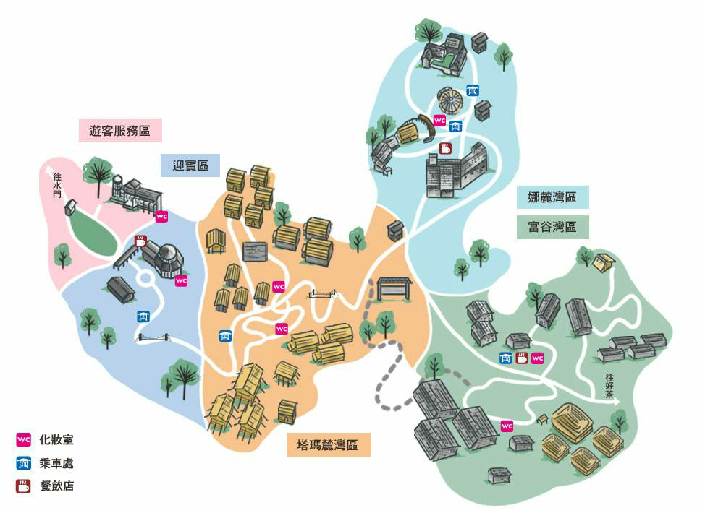
壹拾貳、活動場地規劃

壹拾參、行事曆
- 籌會一覽表
日期 | 時間 | 地點 | 內容 | 參與人員
109/10/22 | 22:00~24:00 | 敬業樓302 | 一籌 | 系學會、工作人員
109/11/05 | 12:00~13:30 | 敬業樓302 | 二籌 | 系學會、工作人員、愛拍社
109/11/18 | 18:00~20:00 | 敬業樓302 | 總籌 | 系學會、工作人員、愛拍社、各班班代
109/11/23 | 15:40~17:30 | 科學館5樓 | 行前會議 | 系學會、工作人員、愛拍社、全體系員、園區負責人員
109/12/02 | 18:00~20:00 | 敬業樓302 | 檢討會 | 系學會、工作人員

- 活動進度表
10月

星期一 | 星期二 | 星期三 | 星期四 | 星期五 | 星期六 | 星期日
 |  |  | 1 | 2 | 3 | 4
5 | 6 | 7 | 8  籌備會議 | 9 | 10 | 11
12  發放QR CODE意願書 | 13 | 14 | 15 | 16 | 17 | 18
19 | 20 | 21  QR CODE回饋單 | 22  一籌會議 | 23 | 24 | 25
26 | 27 | 28 | 29 | 30 | 31

11月

星期一 | 星期二 | 星期三 | 星期四 | 星期五 | 星期六 | 星期日
 |  |  |  |  |  | 1
2 | 3 | 4 | 5  二籌會議 | 6  發放家長同意書 | 7 | 8
9 | 10  收回家長同意書 | 11 | 12 | 13 | 14 | 15
16  活動海報完稿 | 17 | 18  總籌 | 19  發放電子邀請卡 | 20 | 21 | 22
23  行前會議  (科學館) | 24 | 25 | 26 | 27 | 28  族服日 | 29
30

12月

星期一 | 星期二 | 星期三 | 星期四 | 星期五 | 星期六 | 星期日
 | 1 | 2  檢討會 | 3 | 4 | 5 | 6
7 | 8 | 9 | 10 | 11 | 12 | 13
14 | 15 | 16 | 17 | 18 | 19 | 20
21 | 22 | 23 | 24 | 25 | 26 | 27
28 | 29 | 30 | 31

壹拾肆、預算表
項目 | 品名 | 數量 | 單價(元) | 總額(元) | 備註
鐘點費 | 講師費 | 2人 | 2000 | 4000 | 講師2位，各2000元  2000*2=4000元
補充保費 | 補充保費 | 一式 | 76 | 76 | 4000*0.0191=76
印刷費 | 印刷費 | 一式 | 3000 | 3000 | 成果報告書、簽到單、會議簽到單、海報、名牌
交通費 | 遊覽車 | 3台 | 7000 | 21000 | 遊覽車來回$7,000  7,000*3台=21,000元
雜費 | 琉璃珠 | 66份 | 80 | 5280 | 琉璃珠DIY課程66人*80=5,280元
 | 礦泉水 | 6箱 | 80 | 480 | 每車兩箱礦泉水6*80=480元
 | 活動名牌 | 100份 | 20 | 2000 | 活動名牌  20*100=2000
膳食費 | 午餐 | 80份 | 80 | 6400 | 中餐80人  *80=6,400元
保險費 | 保險費 | 72人 | 73 | 5256 | 旅遊平安險一個人73元(保200萬)  73*72人=5,256元  ※由系學會資出
總金額 | 47,492元

